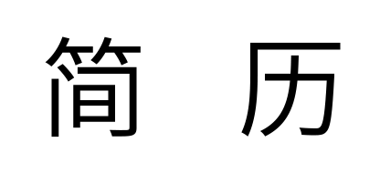
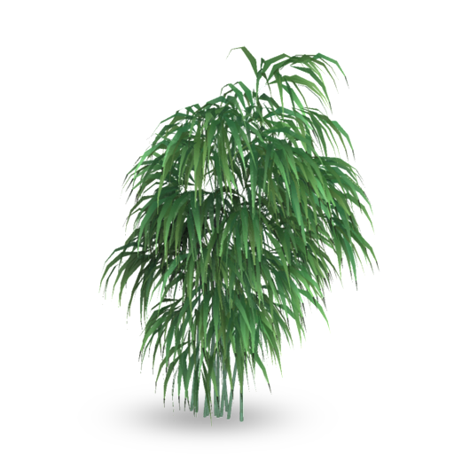

蔡 敏 智





大学生三下乡
2011
- 在湖南省湘西自治州保靖县木芽村小学义务支教活动，评为优秀支教老师
学院学生党支部支部书记
2011
- 简单写几句关于此经历的介绍 ，简单写几句简单写几句关于此经历介绍
大鹏科技有限公司实习
2011
- 简单写几句关于此经历的介绍 ，简单写几句简单写几句关于此经历介绍
韩都衣舍电子商务公司实习
2011
- 简单写几句关于此经历的介绍 ，简单写几句简单写几句关于此经历介绍
浙江大学 2011-2015
本科 土木工程
年 龄：24岁
学 历：本科
健康状况：良好
姓 名： 蔡敏智
籍 贯：上海
政治面貌：中共党员
- 2011年被评为湖南省“省优秀毕业生”，湘潭大学“校优秀毕业生”
- 2011年获湘潭大学“优秀共产党员”、湘潭大学“优秀辅导组成员”称号
- 2012年获全国数学建模竞赛三等奖，湘潭大学物理竞赛二等奖
- 2012年获校“优秀社团工作者”称号
13124567890
12545678@163.com
上海，浦东
- 独立负责过大型项目，非常成功的规划了项目 A 工作；。
- 具备艺术家的灵感创作能力，公司公认的首席 PPT 制作人；请修改为自己的评估内容。
- 独立负责过大型项目，非常成功的规划了项目 A 工作；。
- 2015年获得某某证书
- 2015年获得某某证书
- 熟练掌握某专业软件
- 熟练掌握某专业软件
教 育 背 景
基 本 资 料
获 得 荣 誉







实 践 经 历
自 我 总 结
技 能 和 证 书

尊敬的领导：
您好！
非常感谢您在百忙之中审阅我的求职信，我毕业以广告艺术设计专业，很荣幸有机会向您呈上这份求职信。为了找到一份更好的工作，更好的发挥自己的才能，实现自己的人生价值，谨向各位领导作自我推荐。
我一直为热爱的工作投入了巨大的热情和精力，工作几年中，不断的对广告基础知识、设计、创意、制作等多方面力求更新。在工作中不断的学习与培养，我对这一领域的相关知识有一定的理解和掌握：会应用Office、WPS等办公软件，熟练操作：Photoshop、CorelDRAW、Illustrator、Pagemaker平面设计软件（并有成功的平面设计作品）。
随着社会的不断发展，只具有专业知识是满足不了时代的需要。故我在业余时间自学了许多相关的知识，不但充实了自己，也培养了自己多方面的技能。在努力做好本质工作的同时，还不断提高综合素质。
我清楚的知道：“千里之行，始于足下”，在激烈的人才市场上，我一切得从零开始，虚心学习，开拓进取，使自己早日成为一个优秀的人才。若能成为贵公司的一员，我不会辜负您今天的选择。祝贵公司事业蒸蒸日上。
此致
敬礼！
您给我一个机会，我将给你无限惊喜！

蔡敏智
2016年1月1日

自 荐 信



